УДК 004.021
MРНТИ 28.17.19

СОЗДАНИЕ ИНТЕЛЛЕКТУАЛЬНОЙ СРЕДЫ УПРАВЛЕНИЯ МОЩНЫМ УЗЛОМ НАГРУЗКИ НА ПРИМЕРЕ ПАВЛОДАРСКОЙ ОБЛАСТИ
Н.М.Зайцева
Инновационный Евразийский университет, Казахстан
(e-mail: zaitzevns@mail.ru)

Аннотация
Основная проблема: Настоящий этап развития энергосистем характеризуется потребностью повышения их интеллектуальности, то есть формирования среды, способной решать задачи эффективного управления всеми компонентами, входящими в энергосистему. Одной из особенностей современных энергетических систем является активный потребитель, то есть, потребитель, имеющий возможность оптимизировать график загрузни своих мощностей, планирование энергопотребления, интеллектуализацию энергопотребления. Помимо того, что существуют цифровые системы сбора, обработки и представления информации, а также передачи этой информации посредством сети Интернет, для решения сложнейшей задачи управления энергосистемами требуется разработка большого количества адекватных реальным процессам моделей [1-4], способных описывать процессы, протекающие в рассматриваемой энергосистеме.
Цель: Разработка моделей, способных адекватно описывать взаимосвязанные процессы, протекающие в рассматриваемых элементах энергосистемы, а также в совокупности связанных элементов. Разработка методов, позволяющих на основе предлагаемых интеллектуальных моделей решать задачи эффективного управления [2] элементами энергетических системам.
Методы: Для решения задачи повышения интеллектуальности энергосистемы были разработаны нелинейные адаптивные модели [3,4] электротехнических комплексов энергоемкого предприятия, входящего в энергосистему, на основе балансовых уравнений и методов искусственного интеллекта. В качестве рассматриваемого производства выбрано производство глинозема, обладающего свойствами, инерционности, нелинейности и замкнутости. Этот вид производства был выбран как самый сложный для прогнозирования по причине непредсказуемости изменения энергопотребления при переходе на иные режимы его работы, связанные, например, с поступлением на переработку сырья с иным химическим составом.
Результаты и их значимость:
- Разработаны статическая и динамическая модели энергопотребления электротехнических комплексов с непрерывным инерционным нелинейным замкнутым производством на основе методов искусственного интеллекта, позволяющая отказаться от необходимости использования длинных временных рядов ретроспективных данных.
- Для рассматриваемого типа непрерывного энергоемкого производства получены динамические характеристики энергопотребления и технологических процессов от основных управляемых параметров, что позволяет предсказывать аварийные ситуации и отчасти техногенные катастрофы.
- На основе генетического алгоритма решена многопараметрическая оптимизационная задача управления энергопотреблением непрерывного производства с учетом технологических параметров и стоимостных факторов
Ключевые слова: энергосистема, повышение интеллектуальности, моделирование, методы, прогнозирование, искусственный интеллект, эффективное управление.

Введение
Настоящий этап развития энергосистем характеризуется потребностью повышения их интеллектуальности, то есть формирования среды, способной решать задачи эффективного управления всеми компонентами, входящими в энергосистему. Одной из особенностей современных энергетических систем является активный потребитель, то есть, потребитель, имеющий возможность оптимизировать график загрузни своих мощностей, планирование энергопотребления, интеллектуализацию энергопотребления. Помимо того, что существуют цифровые системы сбора, обработки и представления информации, а также передачи этой информации посредством сети Интернет, для решения сложнейшей задачи управления энергосистемами требуется разработка большого количества адекватных реальным процессам моделей, способных описывать процессы, протекающие в рассматриваемой энергосистеме.
Материалы и методы Для решения задачи повышения интеллектуальности энергосистемы были разработаны нелинейные адаптивные модели [3,4] электротехнических комплексов предприятий, входящих в энергосистему, на основе балансовых уравнений и методов искусственного интеллекта. В качестве рассматриваемого производства выбрано энергоемкое гидрохимическое производство глинозема (среднее по мощности 200МВт), обладающего свойствами, инерционности, нелинейности (отсутствие пропорциональной зависимости между входом и выходом технологических переделов)и замкнутости (циркулирующие в производстве потоки в десятки раз превышают прямые), что препятствует применению регрессионных моделей. Этот вид производства был выбран как самый сложный для прогнозирования по причине непредсказуемости изменения энергопотребления при переходе на иные режимы его работы, связанные, например, с поступлением на переработку сырья с иным химическим составом.

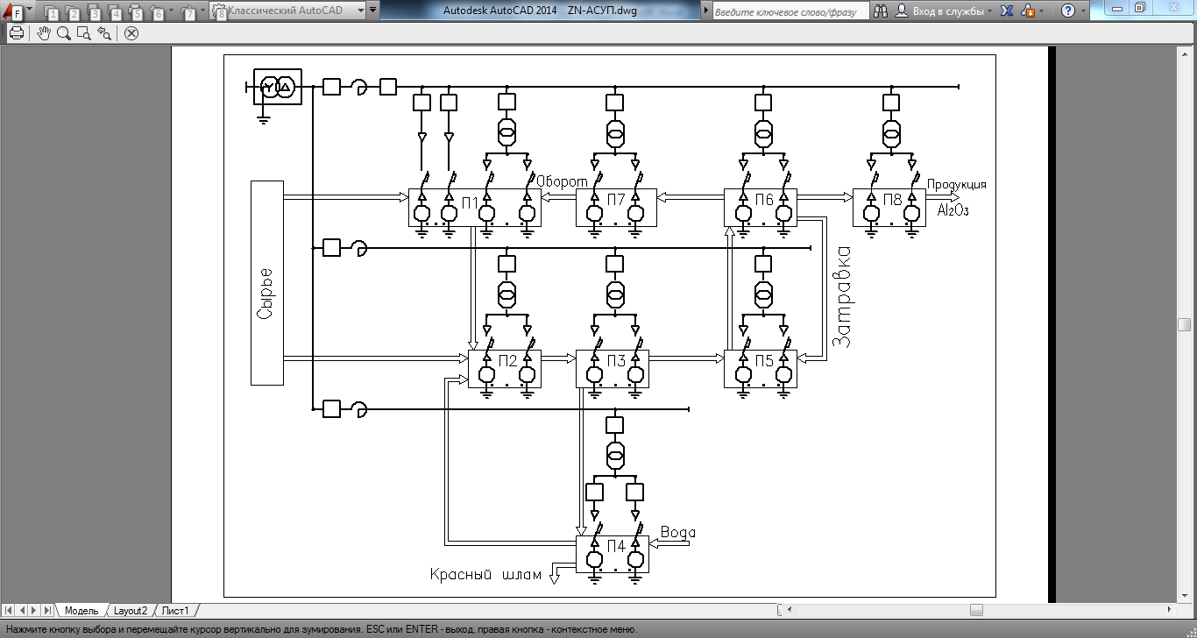
Рисунок 1 – Структурная схема электротехнического комплекса глиноземного (электролитического сырья алюминия) производства

В производствах данного класса основное электропотребление (более 90%) идет на перемещение и преобразование потоков вещества, проходящих по технологическим участкам. Поэтому электропотребление подобных производств определяется объемами перерабатываемых потоков, а сами объемы определяются концентрационными технологическими режимами.
Статическая модель. В качестве базовой модели, повышающей интеллектуальность рассматриваемого электротехнического комплекса предлагается статическая модель, имитирующая основные его технологические преобразования (рисунок 2). На рисунке стрелками обозначены входные и выходные материальные потоки (т/час или м3/час), где сырье, поток 1 – (бокситы) и 13 – реагент (щелочь) размалываются (передел I) и смешиваются с оборотным щелочным раствором, поток 3 – суспензия, содержащая размолотый боксит и щелочь, разделяется при нагревании (блок II) на щелочной раствор Al2O3 и 4 – шлам, промываемый водой (поток 16) с целью возврата щелочи в технологический цикл, 5 – поток с растворенным Al2O3 смешивается к катализатором (блок III), 7 – катализатор (мелкие кристаллы Al2O3), поток 6 – возвращаемая в производство щелочь, 8 – раствор с высокой концентрацией Al2O3 в реакторах (блок V) путем охлаждения разделяется на выпавший в осадок глинозем и щелочной раствор – поток 9, поток 11 – щелочной раствор, выпариваемый до требуемой концентрации (блок VII), 10 – готовый продукт, глинозем.
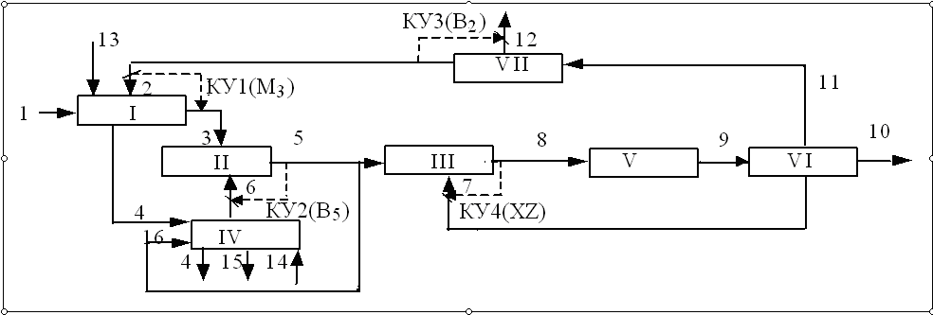
Рисунок 2 – Принципиальная структура статической модели энергопотребления гидрохимического производства по способу Байера

Модель имеет 7 блоков, описывающих цикл Байера (см. рисунки 1 и 2). Каждый блок определяет объемы потоков проходящих через передел, а также электропотребление двигателями, преобразующими или перемещающими эти потоки. В модель введены четыре контура управления, аналогично реально существующим в производстве, с помощью которых поддерживается концентрационный технологический режим КУ1→M3, КУ2→B5, КУ3→B2, КУ4→XZ.
Электропотребление электротехнического комплекса электрооборудования данного производства определяется мощностями двигателей насосов, мельниц, мешалок и т.п. и связано с объемами потоков посредством пропорциональных зависимостей.
Самый продолжительный по времени (72 часа) процесс в производстве рассматриваемого типа – выделение кристаллов Al2O3 из раствора происходит в реакторах (блокV), поэтому он моделировался с помощью дифференциального уравнения:
(1)

Здесь Rd – идентификационный коэффициент модели в целом, SK – площадь катализатора, A – концентрация оксида алюминия в растворе, Ap – его равновесная концентрация, l – длительность процесса разложения, Kd – его скорость, которая зависит от ряда параметров, которые измерить точно не представляется возможным, поэтому Kd была представлена нечеткой величиной [1,2], определяемой с помощью теории нечетких множеств (рисунок 3).

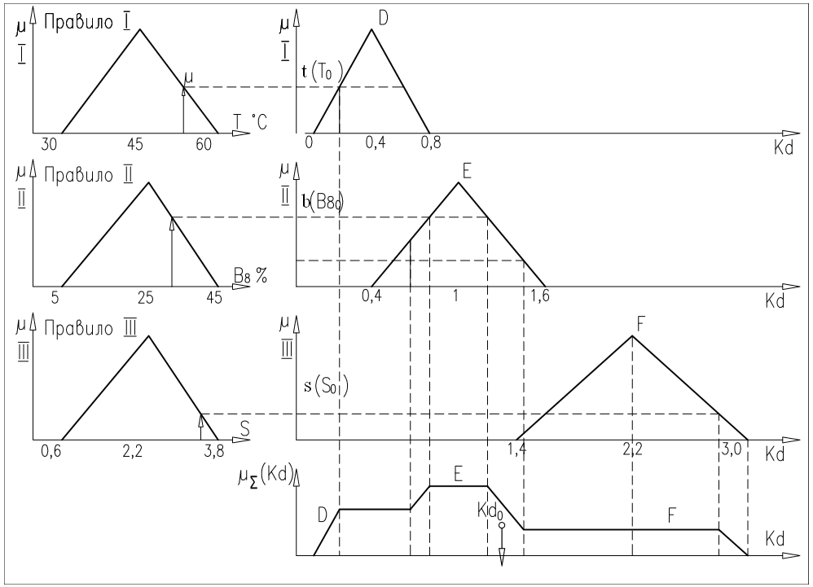
Рисунок 3 – Определение коэффициента Kd на основе использования теории нечеткой логики

Первый этап - определение функций принадлежности для каждого из параметров в виде треугольной функции. Второй этап – нахождение степени истинности для каждого параметра при конкретных текущих значениях Тd(температура), B8(концентрация щелочи) и S(площадь поверхности катализатора) на основании экспертных оценок, как влияние каждого параметра на скорость Kd. Третий этап – все нечеткие подмножества объединялись в одно нечеткое подмножество. Четвертый этап – вычисление значения Kd с помощью выражения(2).

$K_{d}=\frac{\int_{K_{d}}{K_{d}μ_{\sum{}(K_{d}){\text{dK}}_{d}}}}{\int_{K_{d}}{μ_{\sum{}(K_{d}){\text{dK}}_{d}}}}$ (2)

На все остальные процессы затрачивается от 0.2 до 8 часов, поэтому моделирование блоков-переделов I, II, Ш, IV, VI, VII было выполнялось с помощью нелинейных алгебраических уравнений материального баланса, записываемых для всех i-тых потоков (i=1,2,...16), проходящих через моделируемый блок, обозначенный в уравнениях (3) индексом j (j = I, II, Ш, IV, VI,VII) Математическое представление модели:
$\begin{matrix}\sum_{i=1}^{n}{L_{\text{ij}}⋅A_{i}⋅G_{i}}⋅F_{i}=0 & \sum_{i=1}^{n}{H_{\text{ij}}⋅F_{i}⋅G_{i}=0} & \sum_{i=1}^{n}{K_{\text{ij}}⋅B_{i}}⋅G_{i}⋅F_{i}=0 \\ & & \end{matrix}$, (3)
Здесь $F_{i}$– потоки растворов, $D_{i}$– плотности растворов, $H_{\text{ij}}$ – весовое соотношение жидкого к твердому, $A_{i}$ и $B_{i}$– концентрации жидкой фазы Al2O3 и Na2Oк соответственно, $G_{i}$ – концентрации твердой фазы Al2O3; $I_{i}$,$K_{i}$,$L_{i}$,$H_{\text{ij}}$– нелинейные функции i-го потока.
При выборе численного метода решения дифференциального уравнения (1) доказана теорема о разрешимости задачи Коши и определена величина глобальная погрешности, которая промежутке интегрирования в 100 часов при шаге интегрирования h=0.05 часа не превышала 3%. Полученная модель была идентифицирована под реальные режимы производства. Она имеет входные параметры X={B2,M3,B5,XZ}, определяемые наличием контуров управления КУ1→M3, КУ2→B5, КУ3→B2, КУ4→XZ (отношение затравочного гидрата к растворенному Al2O3) (рисунок 2), контролируемые внешние воздействия: параметры сырья, температура процессов и выходные − энергопотребление и технологические параметры производства: концентрации веществ и их отношения. Из выходных величин экспериментально были выделены значения, нуждающиеся в идентификации: YY={B6,M5,M2} и разработан идентификационный критерий модели:
$J=\frac{(B_{\text{бэ}}−B_{{}_{6}})^{2}}{D[B_{{}_{6}}]}+\frac{(M_{5э}−M_{5})^{2}}{D[M_{5}]}+5\frac{(M_{2э}−М_{2})^{2}}{D[М_{2}]}→\text{min}$ (4)
Данный критерий позволил реализовать алгоритм автоматической идентификации методом градиентного спуска. После идентификации модели расхождение рассчитанных по модели значений с реальными значениями, наблюдаемыми в течение года, не превышало 2%.
Оптимизационная модель. Разработанная статическая модель стала основой для создания модели управления непрерывным энергоемким производством при изменяющейся конъюнктуре цен на энергоносители и сырье, позволяющей повысить его энергоэффективность.
Постановка задачи оптимизации: введены критерии: 1) минимизация электропотребления и 2) расхода пара, при ограничениях на цены, объемы сырья и энергии и без увеличения себестоимости готовой продукции и производительности. В основу критерия минимизации электропотребления положено выражение (1), а расхода пара выражение – $Q_{n}=K_{\text{вып}}F_{\text{12}}$, где Kвып – коэффициент расхода пара на 1м3 упаренной воды (Гкал/м3). Для сведения многокритериальной оптимизационной задачи к однокритериальной использовано определение себестоимости 1 тонны готовой продукции (поток F10), где учитывается расход электроэнергии, пара и сырья:
$S=C⋅Q(X)/{F_{\text{10}}}→\text{min}$, (5)
где $Q(X)=(K_{1}⋅W(X), K_{2}⋅Q_{п}(X), K_{3}⋅F_{1}(Х), K_{4}⋅F_{\text{13}}(Х))$, где F1 и F13 – расход сырья при значении режимных параметров, определяемых вектором Х, С – цены на электроэнергию, пар и сырье соответственно, К1÷ К4 – коэффициенты, определяющие долю неучтенных затрат.
Поиск энергоэффективного режима работы производства необходимо должен проходить по 4-м управляемым параметрам технологического процесса производства, чтобы в результате можно было получить режимные параметры, обеспечивающие энергоэффективный режим работы производства.
Для поиска этого режима выбран один из методов искусственного интеллекта – классический генетический алгоритм [2], прекрасно зарекомендовавший себя при решении подобных задач. Кодирование элементов популяции выполнялось в двоичном коде для всей области допустимых значений по 4-м управляемым параметрам, а создание 4-х начальных популяций хромосом – с помощью случайного выбора из всей области решений рассматриваемой задачи.
Для определения меры качества для каждой хромосомы (особи) в пространстве поиска используется функция приспособленности G (Хi). Функция приспособленности разрабатывалась на основе критерия (5) при условии сведения цели к максимуму и обеспечении существенной разницы в значениях для каждой особи популяции. Последнее потребовало разработки критерия вида:
$G(\text{ch})=\text{MAX}(S)−C⋅Q(X)/{F_{\text{10}}}→\text{max}$, (6)
где MAX(S) – максимально возможная себестоимость готовой продукции при решении данной задачи. Для реализации данного алгоритма была разработана и отлажена программа. Анализ результатов решения оптимизационной задачи показал, что при полученном в ходе решения оптимизационной задачи значении технологические параметры позволили уменьшить затраты по электроэнергии на 7% и пара на 11% по сравнению с режимом, когда управляемые параметры поддерживаются на уровне их среднего допустимого значения.
Динамическая модель. Ввиду особенностей рассматриваемого типа производства при переходе на другие технологические режимы может произойти резкое увеличение или уменьшение электропотребления ввиду изменения объемов потоков вещества. Поэтому необходима разработка динамической модели электропотребления. Структура модели, изображенная на рисунке 2, была изменена следующим образом: блок V был заменен последовательностью блоков, имитирующих работу аппаратов-декомпозеров, добавлен блок VIII обобщенной буферной емкости.
Рисунок 4 – Принципиальная структура динамической модели энергопотребления производства
Модель каждого n-ого аппарата-декомпозера описана системой дифференциальных уравнений:
$\begin{matrix}F_{n−1}=F_{n}+0\text{.}\text{53}V_{Д}V_{n}G_{n}^{} G_{n}^{}=1−\frac{G_{n}}{2\text{.}\text{43}} \\ V_{Д}\frac{d}{\text{dt}}G_{n}=F_{n−1}G_{n−1}−F_{n}G_{n}+1\text{.}\text{53}V_{Д}V_{n}G_{n}^{} \\ V_{Д}\frac{d}{\text{dt}}G_{n}^{}A_{n}=F_{n−1}G_{n−1}^{}A_{n−1}−F_{n}G_{n}^{}A_{n}−V_{Д}V_{n}G_{n}^{} \\ V_{Д}\frac{d}{\text{dt}}G_{n}^{}B_{n}=F_{n−1}G_{n−1}^{}B_{n−1}−F_{n}G_{n}^{}B_{n} \\ V_{n}=−U_{D}K_{d}(B_{n},T_{n},S_{\text{30}})\frac{(A_{n}−A_{E}(B_{n},T_{n}))^{2}}{A_{E}(B_{n},T_{n})^{2}}\end{matrix}$. (7)
В глиноземном производстве самую большую удерживающую способность имеет буферная емкость оборотного раствора, потому в качестве обобщенной моделировалась именно она:
. (8)
В зависимостях (7) Fn – объем потока гидратной пульпы на выходе n–го аппарата, Gn – содержание в ней твердой фазы Al2O3, An – содержание жидкой фазы, Bn – содержание в жидкой фазе Na2Ok, Vn – скорость разложения раствора в аппарате, $K_{d}$– коэффициент, определяющий скорость реакции при текущей температуре Тn, концентрации щелочи Bn и площади поверхности катализатора Sзо в n-том аппарате-декомпозере. Величина $K_{d}$рассчитывается с применением теории нечеткой логики. Процедура его получения описана выше. A_{Е} – равновесная концентрация Al₂O₃, – нелинейная функция Вn и Тn.
Полученная модель была идентифицирована аналогично статической. Затем на ней проведены эксперименты, позволившие определить ее динамические характеристики, две из которых показаны на рисунке 5.
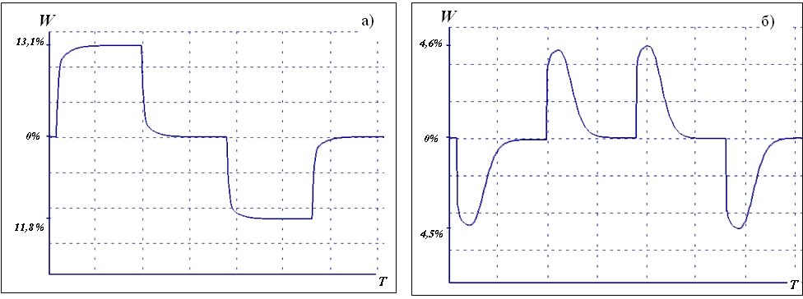
Рисунок 5 – Реакция изменения электропотребления W глиноземным производством (относительно номинального режима) при скачкообразном изменении на 4%, затем на –4% параметров относительно номинальных значений: М3(а), концентрации щелочи в потоке F5 (б). Цена деления оси абсцисс – 120 часов.

Анализ полученных динамических характеристик позволил сделать следующие выводы: а) в целом полученные результаты соответствуют данным, полученным опытным путем, б) средняя длительность переходного процесса в кольце – 5 суток.
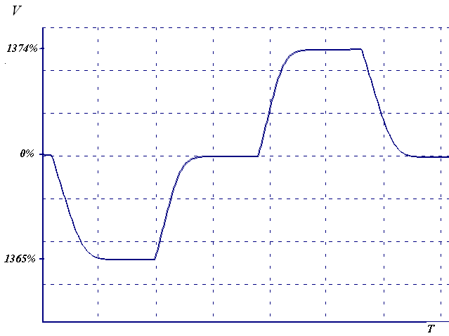
Рисунок 6 – График изменения объёма потока раствора в основном технологическом кольце при скачкообразном изменении В5 на +8%, затем на -8%

В реальности таких резких скачков изменения параметров в производстве может не наблюдаться, что объясняется инерцией АСУ, реализующей технологический процесс. Тем не менее, при отсутствии учета взаимосвязанности всех параметров производства, его замкнутости и инерционности, из-за резкой смены ряда технологических параметров наблюдались аварии по переливу горячего щелочного раствора из передельных емкостей или остановка непрерывного производства из-за отсутствия материала для переработки на ряде технологических участков. Это иллюстрируется приведенными выше графиками (рисунки 5–6).

Результаты
Очевидно, что для рассматриваемого класса непрерывных инерционных производств все управляющие воздействия на режимы производства в виду их слабой предсказуемости должны быть первоначально проверены с помощью предлагаемых моделей.
Задача выравнивания графика нагрузки энергосистемы, в решении которой может принимать может и данное производство, может решаться только для случая перехода на иные технологические режимы. Так, например, увеличение параметра М3 на 4% влечет за собой увеличение энергопотребления примерно на 13%, а уменьшение этого же параметра на ту же величину - уменьшение энергопотребления примерно на 11,8%.
Обсуждение Исследования на данной модели доказали недопустимость неопробованных управляющих воздействий и показали, что переход на иные режимы должен производиться более плавными, последовательными шагами, причем значения новых режимных параметров должны быть первоначально проанализированы с помощью данной модели.
Заключение
- Разработаны статическая и динамическая модели энергопотребления электротехнических комплексов с непрерывным инерционным нелинейным замкнутым производством на основе методов искусственного интеллекта, позволяющая отказаться от необходимости использования длинных временных рядов ретроспективных данных.
- Для рассматриваемого типа непрерывного энергоемкого производства получены динамические характеристики энергопотребления и технологических процессов от основных управляемых параметров, что позволяет предсказывать аварийные ситуации и отчасти техногенные катастрофы.
- На основе генетического алгоритма решена многопараметрическая оптимизационная задача управления энергопотреблением непрерывного производства с учетом технологических параметров и стоимостных факторов.

СПИСОК ИСПОЛЬЗОВАННЫХ ИСТОЧНИКОВ

1. Zadeh L. Fuzzy Sets // Information and Control. – 1965. – № 8. – P. 338-353.
2. Andrzej Piegat. Fuzzy Modelling and Control. Phisica-Verlag. Heidelbeng. 2001.
3. Zaytseva, N. M. Increase of energy efficiency of alumina production on the basis of process modeling /N. M. Zaytseva// Proceedings of 2015 International Conference on Mechanical Engineering, Automation and Control Systems, (MEACS). Tomsk. – 2015. – pp. 1 - 4.
4. Zaytseva, N. M. Solution of the Problem of Searching for an Energy-efficient Functioning Mode of a Continuous Production Using Simulation and Artificial Intelligence Methods/N. M. Zaytseva // Proceedings of 2016 International Conference APEIE. Novosibirsk. – 2016. – V. 2, pp. 250 - 254.

REFERENCE

1. Zadeh L. Fuzzy Sets // Information and Control. – 1965. – № 8. – P. 338-353.
2. Andrzej Piegat. Fuzzy Modelling and Control. Phisica-Verlag. Heidelbeng. 2001.
3. Zaytseva, N. M. Increase of energy efficiency of alumina production on the basis of process modeling /N. M. Zaytseva// Proceedings of 2015 International Conference on Mechanical Engineering, Automation and Control Systems, (MEACS). Tomsk. – 2015. – pp. 1 - 4.
4. Zaytseva, N. M. Solution of the Problem of Searching for an Energy-efficient Functioning Mode of a Continuous Production Using Simulation and Artificial Intelligence Methods/N. M. Zaytseva // Proceedings of 2016 International Conference APEIE. Novosibirsk. – 2016. – V. 2, pp. 250 - 254.

Н.М. Зайцева
Инновациялық Еуразия университеті, Қазақстан

Павлодар облысының мысалында қуатты жүктеме торабын басқарудың зияткерлік ортасын құру

Негізгі проблема: энергия жүйелерін дамытудың қазіргі кезеңі олардың интеллектуалдылығын арттыру қажеттілігімен сипатталады, яғни энергия жүйесіне кіретін барлық компоненттерді тиімді басқару мәселелерін шешуге қабілетті ортаны қалыптастыру. Қазіргі заманғы энергетикалық жүйелердің ерекшеліктерінің бірі-белсенді тұтынушы, яғни өз қуатын жүктеу кестесін оңтайландыруға, энергия тұтынуды жоспарлауға, энергия тұтынуды интеллектуализациялауға мүмкіндігі бар тұтынушы. Ақпаратты жинаудың, өңдеудің және ұсынудың, сондай-ақ Интернет желісі арқылы осы ақпаратты берудің цифрлық жүйелері болумен қатар, энергия жүйелерін басқарудың күрделі мәселесін шешу үшін қарастырылып отырған энергия жүйесінде болып жатқан процестерді сипаттай алатын нақты процестерге барабар көптеген модельдерді әзірлеу қажет.
Мақсаты: қарастырылып отырған энергия жүйесінің элементтерінде, сондай-ақ байланысты элементтердің жиынтығында жүретін өзара байланысты процестерді барабар сипаттай алатын модельдерді әзірлеу. Ұсынылған интеллектуалды модельдер негізінде энергетикалық жүйелердің элементтерін тиімді басқару мәселелерін шешуге мүмкіндік беретін әдістерді әзірлеу.
Әдістер: энергия жүйесінің интеллектуалдылығын арттыру мәселесін шешу үшін баланстық теңдеулер мен жасанды интеллект әдістері негізінде энергия жүйесіне кіретін энергияны көп қажет ететін кәсіпорынның электр кешендерінің сызықтық емес бейімделу модельдері жасалды. Қарастырылып отырған өндіріс ретінде қасиеттері, инерциясы, сызықтық емес және оқшаулануы бар алюминий тотығын өндіру таңдалды. Өндірістің бұл түрі, мысалы, шикізатты басқа химиялық құраммен өңдеуге түсумен байланысты, оның жұмысының басқа режимдеріне көшу кезінде энергия тұтынудың өзгеруін болжау мүмкін причинестігіне байланысты болжау үшін ең қиын болып таңдалды.
Нәтижелер және олардың маңыздылығы:
- Ретроспективті деректердің ұзақ уақыт қатарларын пайдалану қажеттілігінен бас тартуға мүмкіндік беретін жасанды интеллект әдістері негізінде үздіксіз инерциялық сызықты емес тұйық өндірісі бар электротехникалық кешендердің энергия тұтынуының статикалық және динамикалық модельдері әзірленді.
- Үздіксіз энергияны қажет ететін өндірістің қарастырылып отырған түрі үшін апаттық жағдайларды және ішінара техногендік апаттарды болжауға мүмкіндік беретін негізгі басқарылатын параметрлерден энергия тұтыну мен технологиялық процестердің динамикалық сипаттамалары алынды.
- Генетикалық алгоритм негізінде технологиялық параметрлер мен құн факторларын ескере отырып, үздіксіз өндірістің энергия тұтынуын басқарудың көп параметрлік оңтайландыру міндеті шешілді.
Түйінді сөздер: энергия жүйесі, интеллектуалды арттыру, модельдеу, әдістер, болжау, жасанды интеллект, тиімді басқару.

N.M.Zaitseva
Innovative Eurasian University, Kazakhstan

Creating an intelligent management environment for a powerful load node on the example of the pavlodar region

The main problem: The present stage of development of power systems is characterized by the need to increase their intelligence, that is, the formation of an environment capable of solving the problems of effective management of all components included in the power system. One of the features of modern energy systems is an active consumer, that is, a consumer who has the opportunity to optimize the schedule of loading their capacities, planning energy consumption, intellectualization of energy consumption. In addition to the fact that there are digital systems for collecting, processing and presenting information, as well as transmitting this information via the Internet, to solve the most difficult task of managing power systems, it is necessary to develop a large number of models adequate to real processes that can describe the processes taking place in the power system under consideration.
Objective: To develop models capable of adequately describing the interrelated processes occurring in the considered elements of the power system, as well as in the aggregate of related elements. Development of methods that allow solving problems of effective control of elements of energy systems on the basis of the proposed intelligent models.
Methods: To solve the problem of increasing the intelligence of the power system, nonlinear adaptive models of electrical complexes of an energy-intensive enterprise included in the power system were developed on the basis of balance equations and artificial intelligence methods. The production of alumina with the properties of inertia, nonlinearity and closure is chosen as the production under consideration. This type of production was chosen as the most difficult to predict due to the unpredictability of changes in energy consumption during the transition to other modes of its operation, associated, for example, with the receipt of raw materials with a different chemical composition for processing.
Results and their significance:
- Static and dynamic models of energy consumption of electrotechnical complexes with continuous inertial nonlinear closed production based on artificial intelligence methods have been developed, which makes it possible to eliminate the need to use long time series of retrospective data.
- For the considered type of continuous energy-intensive production, dynamic characteristics of energy consumption and technological processes are obtained from the main controlled parameters, which makes it possible to predict emergency situations and partly man-made disasters.
- On the basis of a genetic algorithm, a multiparametric optimization problem of energy management of continuous production has been solved, taking into account technological parameters and cost factors

Keywords: power system, increasing intelligence, modeling, methods, forecasting, artificial intelligence, effective management.

Сведения об авторах
Зайцева Н.М. - техника ғылымдарының доктор, Инновациялық Еуразия университетінің доценті, Павлодар қ, Қазақстан Республикасы. Зайцева Н.М. - доктор технических наук, доцент Инновационного Евразийского университета, г. Павлодар, Республика Казахстан. Zaitseva, N. - doctor of technical sciences, associate рrofessor of Innovative Eurasian University, Pavlodar c., Republic of Kazakhstan. E-mail: zaitzevns@mail.ru
Дата поступления рукописи в редакцию:

